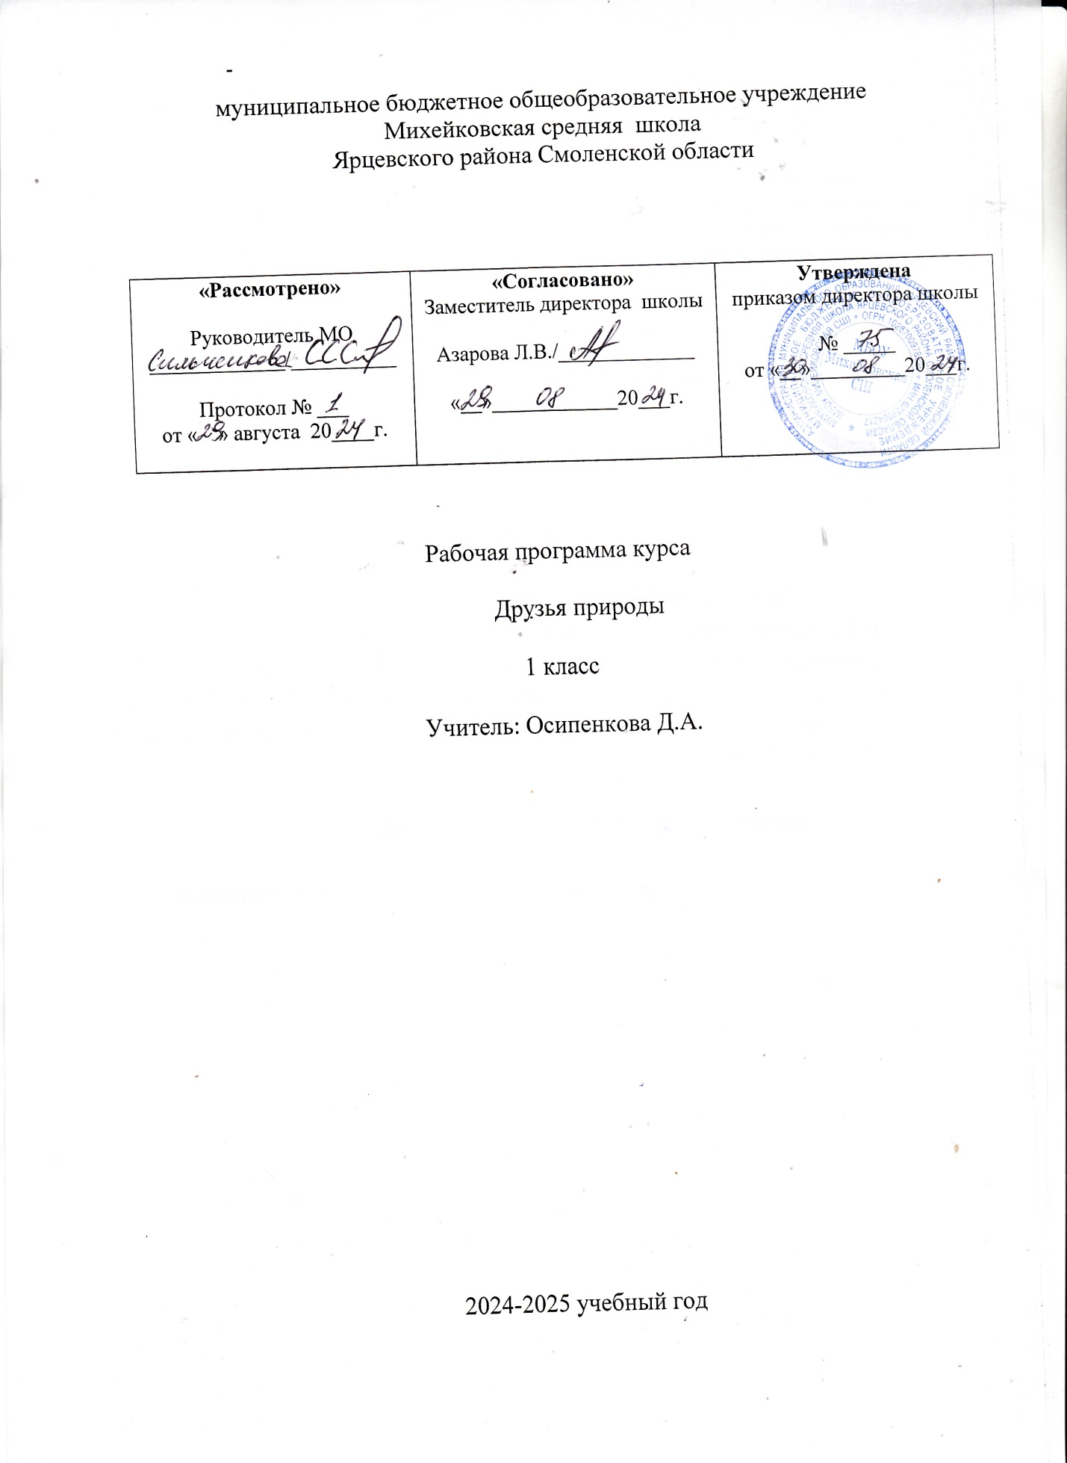

**ЛИЧНОСТНЫЕ РЕЗУЛЬТАТЫ ОСВОЕНИЯ ПРОГРАММЫ**

Личностные результаты изучения курса «Друзья природы» характеризуют готовность обучающихся руководствоваться традиционными российскими социокультурными и духовно-нравственными ценностями, принятыми в обществе правилами и нормами поведения и должны отражать приобретение первоначального опыта деятельности обучающихся, в части:

**Гражданско-патриотического воспитания:**

* становление ценностного отношения к своей Родине – России; понимание особой роли многонациональной России в современном мире;
* осознание своей этнокультурной и российской гражданской идентичности, принадлежности к российскому народу, к своей национальной общности;
* сопричастность к прошлому, настоящему и будущему своей страны и родного края;
* проявление интереса к истории и многонациональной культуре своей страны, уважения к своему и другим народам;
* первоначальные представления о человеке как члене общества, осознание прав и ответственности человека как члена общества.

**Духовно-нравственного воспитания:**

* проявление культуры общения, уважительного отношения к людям, их взглядам, признанию их индивидуальности;
* принятие существующих в обществе нравственно-этических норм поведения и правил межличностных отношений, которые строятся на проявлении гуманизма, сопереживания, уважения и доброжелательности;
* применение правил совместной деятельности, проявление способности договариваться, неприятие любых форм поведения, направленных на причинение физического и морального вреда другим людям.

**Эстетического воспитания:**

* понимание особой роли России в развитии общемировой художественной культуры, проявление уважительного отношения, восприимчивости и интереса к разным видам искусства, традициям и творчеству своего и других народов;
* использование полученных знаний в продуктивной и преобразующей деятельности, в разных видах художественной деятельности.

**Физического воспитания, формирования культуры здоровья и эмоционального благополучия:**

* соблюдение правил организации здорового и безопасного (для себя и других людей) образа жизни; выполнение правил безопасного поведении в окружающей среде (в том числе информационной);
* приобретение опыта эмоционального отношения к среде обитания, бережное отношение к физическому и психическому здоровью.

**Трудового воспитания:**

* осознание ценности трудовой деятельности в жизни человека и общества, ответственное потребление и бережное отношение к результатам труда, навыки участия в различных видах трудовой деятельности, интерес к различным профессиям.

**Экологического воспитания:**

* осознание роли человека в природе и обществе, принятие экологических норм

поведения, бережного отношения к природе, неприятие действий, приносящих ей вред.

**Ценности научного познания:**

* осознание ценности познания для развития человека, необходимости самообразования и саморазвития;
* проявление познавательного интереса, активности, инициативности, любознательности и самостоятельности в расширении своих знаний, в том числе с использованием различных информационных средств.

**Метапредметные результаты**

*Регулятивные УУД*:

* Совместно с учителем обнаруживать и формулировать учебную проблему.
* Составлять план решения проблемы (задачи) совместно с учителем.
* Работая по плану, сверять свои действия с целью и, при необходимости, исправлять ошибки с помощью учителя.
* В диалоге с учителем вырабатывать критерии оценки и определять степень успешности выполнения своей работы и работы всех, исходя из имеющихся критериев.
* Самостоятельно оценивать правильность выполнения действия и вносить необходимые коррективы в исполнение как в конце действия, так и по ходу его реализации

*Познавательные УУД*:

* Ориентироваться в своей системе знаний: самостоятельно *предполагать*, какая информация нужна для решения учебной задачи в один шаг.
* *Отбирать* необходимые для решения учебной задачи источники информации среди предложенных учителем словарей, энциклопедий, справочников.
* Добывать новые знания: *извлекать* информацию, представленную в разных формах (текст, таблица, схема, иллюстрация и др.). Перерабатывать полученную информацию: *сравнивать* и *группировать* факты и явления; определять причины явлений, событий.
* Перерабатывать полученную информацию: *делать выводы* на основе обобщения знаний.
* Преобразовывать информацию из одной формы в другую: *составлять* простой *план* учебно-научного текста.
* Преобразовывать информацию из одной формы в другую:

*представлять информацию* в виде текста, таблицы, схемы.

осуществлять сравнение и классификацию по заданным критериям;

* устанавливать причинно-следственные связи;
* строить рассуждения об объекте, его строении, свойствах и связях;

*Коммуникативные УУД*:

* Доносить свою позицию до других: *оформлять* свои мысли в устной и письменной речи с учётом своих учебных и жизненных речевых ситуаций.  Доносить свою позицию до других: *высказывать* свою точку зрения и пытаться её *обосновать*, приводя аргументы.
* Слушать других, пытаться принимать другую точку зрения, быть готовым изменить свою точку зрения.
* Читать вслух и про себя тексты учебников и при этом: вести «диалог с автором» (прогнозировать будущее чтение; ставить вопросы к тексту и искать ответы; проверять себя); отделять новое от известного; выделять главное; составлять план.
* Договариваться с людьми: выполняя различные роли в группе, сотрудничать в совместном решении проблемы (задачи).
* Учиться уважительно относиться к позиции другого, пытаться договариваться.
* **Предметные результаты:**
* - знать основные экологические термины;
* -определять основные виды растений и животных Смоленского края;
* - знать основные виды ядовитых грибов и растений, произрастающих в Смоленской области;
* - определять основных представителей флоры и фауны, занесённых в Красную книгу Смоленской области;
* - применять правила ведения наблюдений;
* - знать и применять правила поведения в природе;
* -выявлять факторы среды, оказывающие действие на растительные и животные организмы;
* - устанавливать и выяснять причинно-следственные связи  в растительном и животном мире;
* - проводить микроисследование по изучению природных и искусственных сообществ растений и животных;
* -оценивать влияние природы на человека (его эмоциональное, нравственное состояние и физическое здоровье);
* -применять имеющиеся знания в практической деятельности по благоустройству и охране природной среды;
* -характеризовать лесные и водные биоценозы;
* - готовить сообщение природно- краеведческого содержания

**Содержание программы**

**1 класс**

***1-4 – «Путешествия и наблюдения. Воспоминания о лете.»***

… Воспоминания о лете являются традиционным началом учебного года на уроках русского языка, но эти же воспоминания хорошо перенести и на уроки природоведения.

— Кто из вас бывал в похожих местах? Что вы там видели? Расскажите об этом в классе.

***5-8 – «Интересные места или взгляд со стороны.» Путешествие вокруг Земли.***

Если посмотреть на Землю со стороны, то можно увидеть океаны, моря и большие участки суши, которые называются континентами.

На континентах можно увидеть горные цепи, реки, леса, пустыни. Земля с Луны похожа на глобус, который стоит в вашем классе.

***9-12- «Где вы уже бывали?»***

Глядя на Землю с Луны, можно увидеть континенты. Путешествуя по континентам, можно обнаружить некоторые закономерности в

распределении растительности и особенностях видового состава животных в разных местах. Связано это, в первую очередь, с климатом. Так возникают представления о климатических зонах. Вкаких-то из этих мест второклассники уже бывали. Как минимум — в одной из природных они живут сами.

***13-16- «Удивительное разнообразие.»***

Поиск и обнаружение неочевидного в очевидном — это интересная работа для младших школьников. Они готовы и рады удивляться. И эту способность нам и нужно у них сохранить.

***17-20- «Живые существа на «-щие».***

Обсуждая разные типы движения живых существ, второклассники, одновременно с этим, осваивают и причастия.

***21-24- Пресноводный водоём.»***

Для городских жителей, как детей, так и взрослых, встречи с мелкими обитателями пресноводных водоёмов редкu, если вообще случаются. Для этого нужна определённая настроенность и готовность наблюдать. И некоторое представление о том, что в небольшом пруду вообще можно чтото увидеть.

***2-528- «Микромир или Невидимый мир.»***

Освоение масштабности окружающего мира продолжим темой «Микромир или Невидимый мир».

Обычно микроскоп в школе впервые используется для демонстрации клеточного строения растения. Причём, в чём пафос этого знакомства с клеточным строением кожицы, многим детям остаётся непонятным.

***29-32- «Загадочные имена.»***

Этимология названий животных, растений всегда привлекает детей, тем более что у самих детей всегда есть варианты объяснений этих названий.

Лягушка лягается, когда её возьмёшь в руки.

Скат оттого скат, что, плавая, он как бы скатывается с водяной горки. Плывёт скат, перекатывая своими плавниками.

Мох — мохнатый. А крапива впивается, оттого и больно.

Это — варианты интерпретаций этих имён-названий второклассниками. А что предложат ваши дети?

***33-36- « Какие они вблизи?»***

В предметном плане здесь несколько составляющих.

С одной стороны, предлагая школьникам, прочитав тексты, придумать подобную мини-историю, мы рассчитываем на их воображение.

С другой стороны, такую историю не придумать, не начав внимательно рассматривать интересующий нас объект.

С третьей — подобные истории содержат в себе социальную составляющую: кто-то попал в беду и его нужно спасать, кто-то — «бросает всё» и идёт на выручку и т. д.

С четвёртой — история должна удивлять и «цеплять» слушателя.

Другими словами, чтобы придумать подобную историю, от второклассников потребуются серьёзные усилия филологического, биологического, исследовательского характера.

***37-40- « Как они устроены?»***

В основе этой темы лежит весьма важная проблематика, а именно проблематика наследуемых и приобретённых в ходе индивидуальной жизни поведенческих навыков.

***41-44- « А где-то очень далеко…»***

А где-то очень далеко идёт своя собственная жизнь. И там живут илистые прыгуны. Странные рыбки, умеющие ползать по суше, забираться на воздушные корни мангровых деревьев, греться в свете луны и охотиться за мошкарой.

***45-48- « Наблюдения и исследования. Волшебные предметы»***

Первая тема «Волшебные предметы» этого большого раздела — не столько про волшебные предметы как таковые, сколько про организацию игровых ситуаций исследовательского характера.

***49-52- « Органы чувств и волшебные приборы»*** В основе этой темы лежат следующие представления.

Физиков называют естествоиспытателями. Почему? Потому что они «испытывают естество природы». Но чем, как? Ответ — известен. При помощи экспериментов и особых приборов, позволяющих фиксировать данные, недоступные простым органам чувств человека.

***53-56- « Свойства воды. Загадки тепла и холода»***

Темы «Свойства воды» и «Загадки тепла и холода» углубляют предыдущую тему направлены уже на оформление у второклассников опыта чувственной идентификации с физическими явлениями. Поиск причин (а точнее, механизмов), лежащих в основе физических явлений, которые называем

«испарение», «замерзание».

***57-60- « Как у них это получается?»***

Данный сюжет продолжает разговор, начатый в теме «Органы чувств и физические приборы».

***61-64- «Крылохлопающие воздухоплаватели»***

В рамках данного сюжета мы обращаемся к формату телесной идентификации начинающих исследователей, как к средству анализа особенностей «природных явлений», в конкретном случае — маневров живых организмов в воздухе.

***65-68- « Полёты стрекоз. Превращения.»***

Эта последняя в этом году тема, посвящённая телесной идентификации с объектом изучения. Специфика же данного разговора — в появлении инженерной составляющей.

**Тематическое планирование**

|  |  |  |
| --- | --- | --- |
| **№**  **п/п** | **Название раздела, темы** | **Количество часов** |

|  |  |  |  |  |
| --- | --- | --- | --- | --- |
| 1 | ***«Путешествия и наблюдения. Воспоминания о лете.» 4ч.*** | | 4 |  |
| 2 | ***«Интересные места или взгляд со стороны.» Путешествие вокруг Земли.*** | | 4 |
| 3 | ***«Где вы уже бывали?»*** | | 4 |
| 4 | | ***Удивительное разнообразие*** | 4 |
| 5 | | ***«Живые существа на «-щие».*** | 4 |
| 6 | | ***Пресноводный водоём.»*** | 4 |
| 7 | | ***«Микромир или Невидимый мир.»*** | 4 |
| 8 | | ***«Загадочные имена.»*** | 4 |
| 9 | | ***« Какие они вблизи?»*** | 4 |
| 10 | | ***« А где-то очень далеко…»*** | 4 |
| 11 | | ***« А где-то очень далеко…»*** | 4 |
| 12 | | ***« Наблюдения и исследования. Волшебные предметы»*** | 4 |
| 13 | | ***« Органы чувств и волшебные приборы»*** | 4 |
| 14 | | ***« Свойства воды. Загадки тепла и холода»*** | 4 |
| 15 | | ***« Как у них это получается?»*** | 4 |
| 16 | | ***«Крылохлопающие воздухоплаватели»*** | 4 |
| 17 | | ***« Полёты стрекоз. Превращения.»*** | 3 |